Муниципальное казённое дошкольное образовательное учреждение «Слободо-Туринский детский сад «Алёнка» общеразвивающего вида с приоритетным осуществлением по художественно – эстетическому развитию детей»

Консультация для родителей
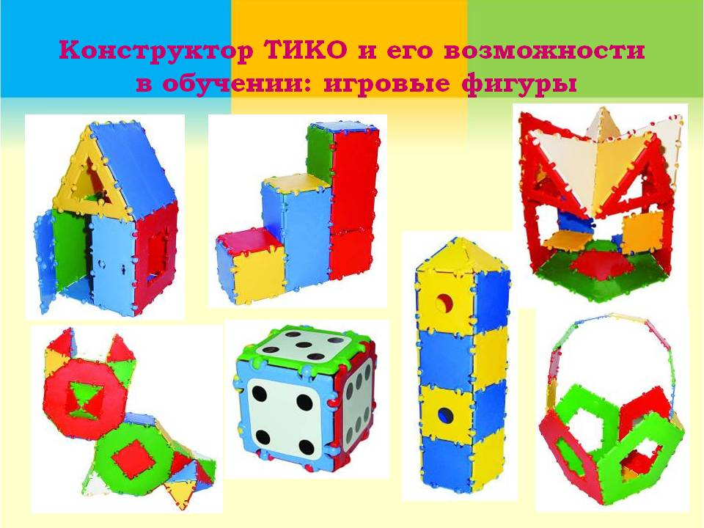
«Возможности конструктора ТИКО»

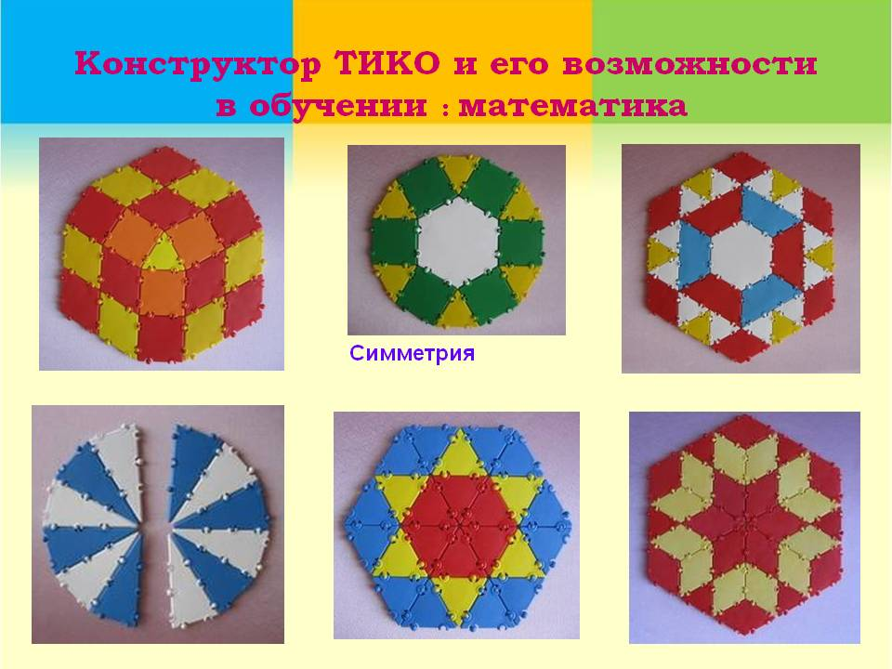

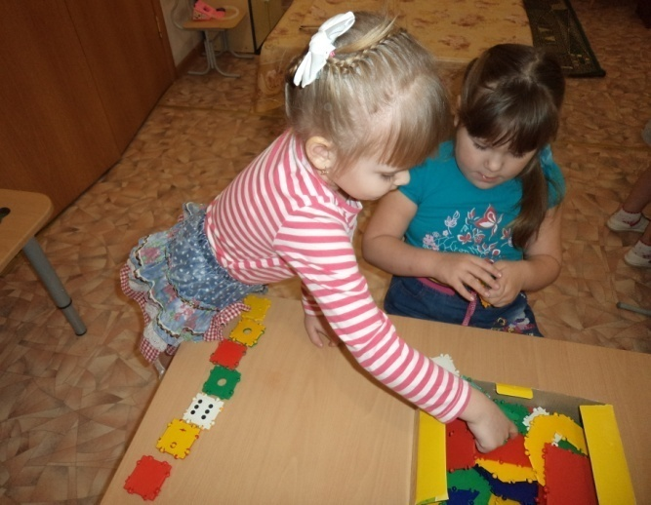
«ТИКО» (Трансформируемый Игровой Конструктор Объемного моделирования) - это полифункциональный трансформируемый игровой материал, предназначенный для развития дошкольников в игровой, коммуникативной, непосредственно образовательной и самостоятельной деятельности ребенка, изготовлен из экологически чистых, безопасных, практичных и износостойких материалов.
Конструктор прост в применении, привлекателен по своей форме для детей и взрослых. ТИКО разрабатывался по заданию Министерства образования как учебное пособие, рекомендован Академией Наук РФ и РГПУ им. Герцена. В Австрии аналог ТИКО используется в обучении от детских садов до университетов.
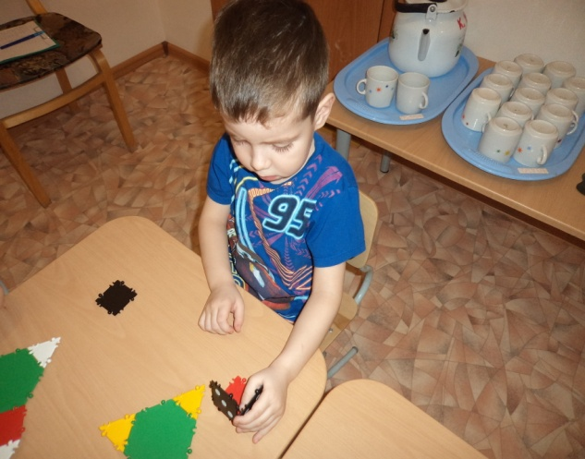
ТИКО - это не только игрушка, это полноценное обучающее пособие, как для малышей, так и для школьников. Приобретая своему сыну или дочке ТИКО, вы поможете ему легко и естественно освоить важные понятия и знания об окружающем мире.
Конструктор представляет собой набор ярких плоскостных фигур из пластмассы, которые шарнирно соединяются между собой. В результате для ребенка становится наглядным процесс перехода из плоскости в пространство, от развертки - к объемной фигуре и обратно. Внутри больших фигур конструктора есть отверстия, которые при сборе игровых форм выступают в роли «окошка» или «двери».
Сконструировать можно бесконечное множество игровых фигур: от дорожки и забора до мебели, коттеджа, ракеты, корабля, осьминога, снеговика и т.д. В игре с конструктором ребенок не только запоминает названия и облик плоскостных фигур (треугольники равносторонние, равнобедренные и прямоугольные, квадраты, прямоугольники, ромбы, параллелограммы, трапеции, пятиугольники, шестиугольники и восьмиугольники). Малышу открывается мир призм, пирамид, звезд Кеплера.
Что развивает ТИКО:
Т - творческие умения
И - интеллектуальные умения
К - коммуникативные умения
О - организаторские и оценочные умения

Основные развивающие задачи ТИКО
- занять ребенка активной творческой деятельностью
- укрепить пальцы и кисти, развить мелкую моторику рук
- активизировать развитие левого и правого полушарий головного мозга ребенка за счет необходимости управлять руками и пространственно мыслить при создании объёмных фигур
- познакомить ребенка с различными геометрическими телами.
Конструктор ТИКО «МАЛЫШ" предназначен для детей от 3 лет и включает небольшие детали, удобные для маленьких ручек ребенка. Вместе с «МАЛЫШОМ» Вы научитесь фантазировать, выучите названия цветов, геометрических фигур, научитесь считать и сконструируете много интересных игровых поделок.
Все многоугольники изготовлены из экологически чистой, безопасной, практичной и износостойкой пластмассы и выдерживают многократную сборку-разборку. Собранные фигуры обладают оптимальной прочностью, максимальной трансформируемостью.
Так, все-таки, детский конструктор "ТИКО" - это игра или обучение?
Известные российские педагоги считают, что один из девизов обучения должен быть "Обучаемся, играя". Попробуйте сказать ребенку: "Играй" - он будет весело играть, потому, что это весело. Если скажете: "Теперь давай учиться" - это будет скучно и грустно.
Занимаясь с ребенком, внимательно следите за его состоянием, незаметно переключая его внимание с игры на обучение и с обучения на игру. Ведь воспитание ребенка это тоже игра, игра для родителей, ставка в которой - будущее вашего ребенка.
Как играть
В процессе игры обязательно называйте ребенку все фигуры. Так вы обогащаете его словарный запас и помогаете ему в будущем легче овладеть геометрией.
Ваш ребёнок удивит вас, придумывая и собирая фигуры из ТИКО! Набор «Малыш» позволяет собрать самые разные модели: кошку, зайца, лису, робота и многое другое. Фантазия детей безгранична, и с помощью этого конструктора ваш ребенок воплощает в жизнь самые необычные свои замыслы.
Откройте своему ребенку многообразие трехмерного мира с конструктором ТИКО!

Муниципальное казённое дошкольное образовательное учреждение «Слободо-Туринский детский сад «Алёнка» общеразвивающего вида с приоритетным осуществлением по художественно – эстетическому развитию детей»

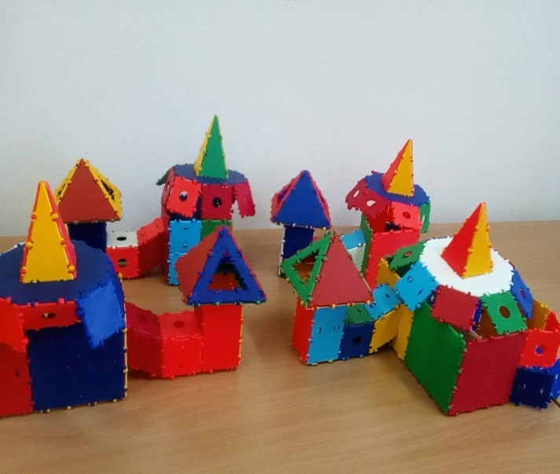
Консультация для родителей «Конструктор Тико: обучаемся, играя»
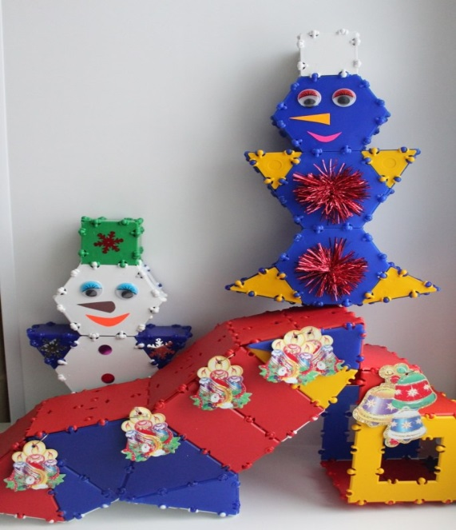

Расскажи мне - и я забуду.
Покажи мне - и я запомню.
Дай мне сделать - и я пойму.
Конфуций

Детство - это страна чудес, полная открытий, первых ярких впечатлений. Здесь многое можно узнать, многому научиться: думать и чувствовать, читать и писать, считать и создавать, фантазировать и творить. Взрослые тоже становятся ее жителями, когда играют с детьми.

Для современного этапа развития системы образования характерны поиск и разработка новых технологий обучения и воспитания детей. Использование обучающих конструкторов ТИКО (Трансформируемый Игровым Конструктором для Обучения) - эффективный метод работы с детьми дошкольного возраста. Увлеченные в процессе моделирования и конструирования, дети не замечают, как в игре педагогом и родителями реализуются воспитательные и образовательные задачи.
Конструктор ТИКО помогает развивать -
Т - творческие умения
И – интеллектуальные умения
К - коммуникативные умения
О - организаторские и оценочные умения
Основным девизом ТИКО является «Обучаемся играя». Ваш ребенок удивит Вас, придумывая и собирая новые фигуры из ТИКО – деталей. В нем откроются неведомые Вам ранее творческие способности. В процессе игры с конструктором ТИКО у детей формируются такие качества как инициативность, находчивость, самостоятельность, любознательность и коммуникативность. У детей развиваются конструкторские способности и совершенствуются детские способности.

Игры с конструктором ТИКО помогут:
занять ребенка активной творческой деятельностью
укрепить пальцы и кисти, развить мелкую моторику рук
активизировать развитие левого и правого полушарий головного мозга ребенка за счет необходимости управлять руками и пространственно мыслить при создании объёмных фигур
познакомить ребенка с различными геометрическими телами.
Увлеченные процессом конструирования, дети не замечают, как в игровой форме происходит познание окружающего мира; приобретают уверенность в себе, развивают речь, укрепляют психическое здоровье. Дошкольники с удовольствием фантазируют, придумывают ТИКО-конструкции и трансформируют их. Дети видят конечный результат своей деятельности в виде готовых ТИКО-конструкций, и это возвышает их в собственных глазах и вызывает желание совершенствовать свои знания, умения и личностные качества.
Использование конструктора «ТИКО»- это первая ступенька для освоения универсальных логических действий и развития навыков моделирования, необходимых для будущего успешного обучения ребенка в школе. Конструирование в рамках программы – процесс творческий, осуществляемый через совместную деятельность педагога, родителей, детей друг с другом, позволяющий провести интересно и с пользой время в детском саду и дома.
Фантазируйте и творите с Вашими детьми и конструктором ТИКО.
Успехов Вам!

